
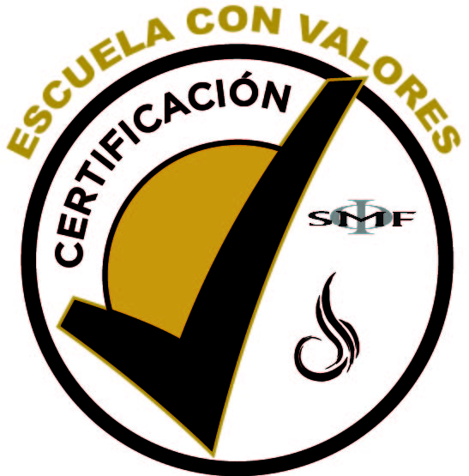
UNIVERSIDAD PEDAGÓGICA DEL ESTADO DE SINALOA
SEMESTRE:
GRUPO: ___________Primaria
SUBSEDE: ________________
5to

LICENCIATURA EN EDUCACIÓN PRIMARIA
PROGRAMA DE PRÁCTICAS DOCENTES
REPORTE SEMANAL DE PRÁCTICAS DOCENTES
Esc._______________________________________________________________________________________________Clave:_____________________ Zona:________________Sector:____________
Domicilio de la escuela: _____________________________________________________________Municipio:_______________ Periodo comprendido del ______ al _____ de _________del 20_________
Objeto de estudio:____________________________________________________________ Título del proyecto:________________________________________________________________________
Competencia
Aprendizaje esperado
Principio Pedagógico
Actividades realizadas: Logros y Dificultades

_______________________________________ _________________________________________
Recibió:
NOMBRE Y FIRMA DEL PROFESOR SELLO NOMBRE Y FIRMA DEL ALUMNO

